BUENAS PRÁCTICAS DE LA DEPILACIÓN

PREPARACIÓN

¡Clic!

1 Selección de la lanza 2
En función de la tarea,
elige la lanza recta o curva incluida en el combo y móntala en un clic en el mango

Encendido 3
Con ayuda del
encendedor, enciende el aparato en modo piloto

Preparación
Sitúa la depiladora a unos 10 o 20 cm por debajo
de la ubre (siempre en modo piloto)

DEPILACIÓN

5 Depilación de mantenimiento
Mueve constantemente
y en horizontal la depiladora TERRA PREMIUM de 2 a 4 segundos

4 Primera pasada
Durante la intervención, acciona
Guilbert Express SAS, empresa con un capital de 630 000 € - Registro mercantil de Meaux 572 055 812 - Fotografías no contractuales. Mayo de 2025.
¡Clic!
el acelerador del mango para activar la llama. A continuación, efectuar una pasada rápida haciendo la forma de un 8 para eliminar el exceso de pelo (2 o 3 segundos por animal)
A

6 Las ubres están limpias y listas para el ordeño. ¡La depilación ha terminado!
N
O
D
A
B
A
C

NUESTROS CONSEJOS

Se recomienda depilar:
› antes del ordeño (depilar después del ordeño podría causar irritación con los productos postordeño),

› 5 o 6 veces al año si hay pelo, y con mayor frecuencia en invierno.

Combo
Co
N
U
E
V
O

de depilación

Distribuido por:
Contacte con los expertos de Express Farming o nuestros distribuidores para ver una demostración.

TERRa PREMIUM

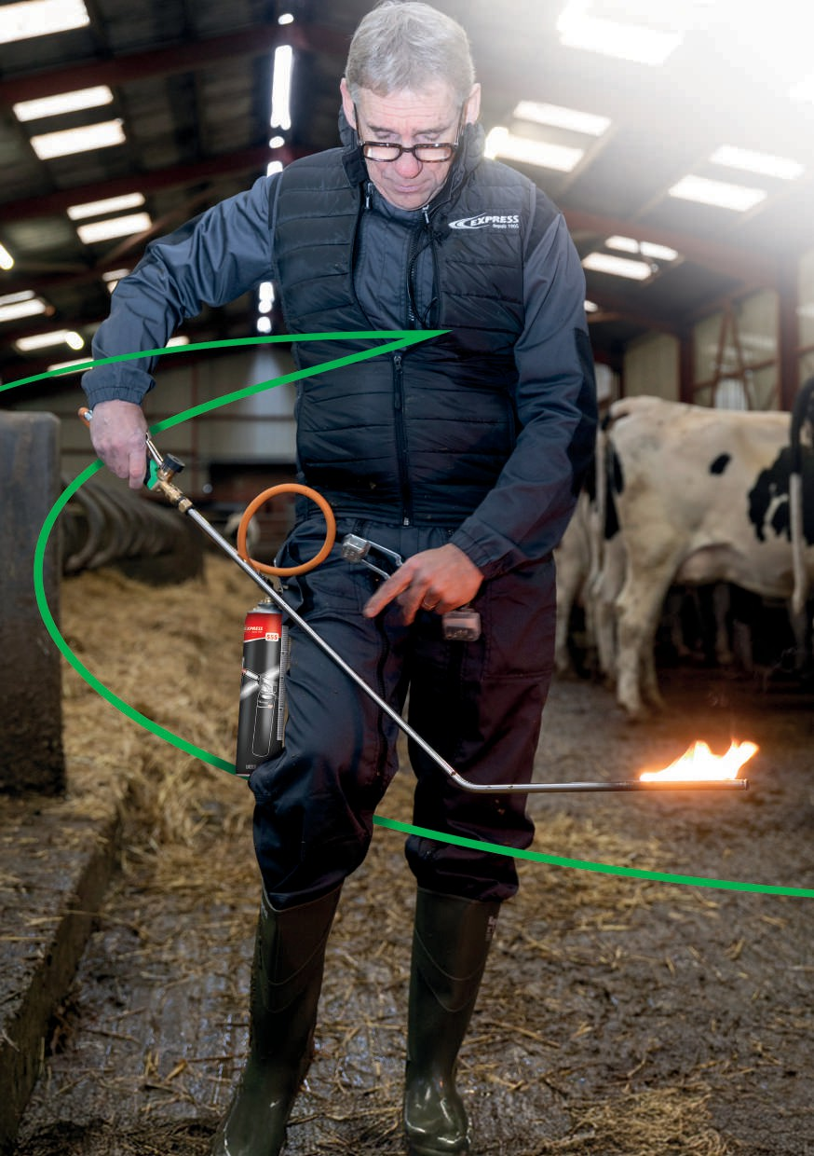




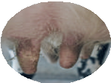
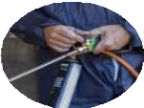
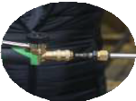
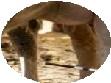



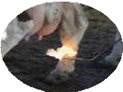
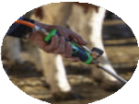
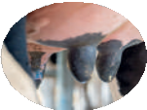



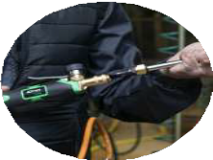
ZAE de Lamirault
10 rue Henry Delbast
F-77183 Croissy-Beaubourg (Francia) info@farming.express www.farming.express

MK1233

TERRA PREMIUM
DEPILACIÓN INDOLORA PARA EL ANIMAL Y AHORRO DE TIEMPO PARA EL GANADERO

Depilar a las vacas lecheras no implica riesgos para el animal y, para el ganadero, es una cuestión de higiene y rentabilidad.

La depilación térmica, también conocida

Ergonómica y confortable El mango puede
rotar gracias al racor giratorio

Mango con sistema acelerador para controlar el flujo con precisión

Segura para el ganadero La longitud de las lanzas garantiza una distancia de seguridad óptima entre el animal y el ganadero

Funciona en entornos con humedad El aparato se adapta a las limitaciones del entorno de trabajo del ganadero

Llama suave
E
N
U
no causa ningún dolor al animal
La depiladora Terra Premium
V
O

Lanza curva para su uso en estabulación

COMO DEPILADORA

como depilación con llama fría, debe su nombre a que se realiza mediante la combustión incompleta del propano con una cantidad muy baja de oxígeno. Esta llama no causa ningún dolor al animal.

El sistema de conexión rápida delantera de la TERRA PREMIUM permite cambiar la lanza en solo unos segundos y sin herramientas. Además, el gatillo de aceleración puede girarse fácilmente hacia arriba o hacia abajo, ¡solo hay que girar el mango o la lanza! Así, la TERRA PREMIUM se adapta a cualquier situación.

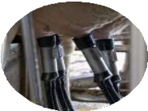
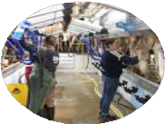
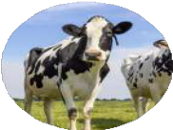
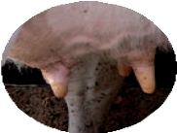
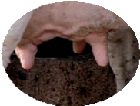
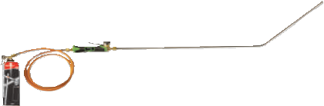
¿POR QUÉ DEPILAR A LAS VACAS LECHERAS?
A
N
T
D
E
S
S
U
É
E
P
S

¡Clic!
Lanza recta para su uso en la sala de ordeño

Fácil de usar: con un simple clic, el ganadero puede cambiar rápidamente de lanza en función de sus necesidades.

Herramienta portátil y lista para usar
Incluye un gancho para colgar el cartucho de gas 555 (incluido) de la cintura
y un encendedor con 5 piedras
47285
Movilidad
Posibilidad de desplazarse libremente
Seguro
Sin riesgo para el animal ni para el ganadero
Adaptable
Puede utilizarse en estabulación o en la sala de ordeño
Facilidad de puesta en marcha Todo está listo en unos segundos

Incluido con la TERRA PREMIUM
DE
E
L
L
D
R
PI
L
A
D
DE
PI
E
L
A
R

LIMITAR LA PROLIFERACIÓN DE GÉRMENES Y EL RIESGO DE MASTITIS

En un espacio cubierto de paja, algunas briznas

AHORRO DE TIEMPO

El proceso dura menos de 4 segundos por animal

La depiladora térmica TERRA

REDUCIR LOS FALLOS DE FUNCIONAMIENTO DE LOS ROBOTS DE ORDEÑO

El uso de una depiladora

REDUCIR LA SUCIEDAD DE LOS CEPILLOS PARA LIMPIAR LOS PEZONES

La depiladora TERRA PREMIUM, por su forma de funcionamiento, reduce la suciedad

PUEDES VER
Cartucho de gas 555
+
Encendedor + 5 piedras

pueden pegarse a los pelos de la ubre y generar bacterias que podrían
PREMIUM permite limpiar las ubres más rápido que con el rasurado, antes del ordeño.
térmica es, para los ganaderos que utilizan robots de ordeño automático,
de los cepillos de limpieza de los pezones evitando que se peguen los pelos,
se deterioren los rodamientos o se averíen

NUESTROS TUTORIALES +

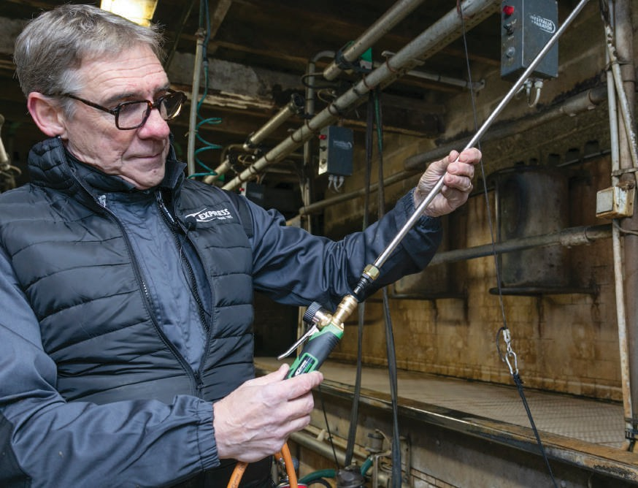

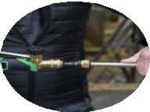
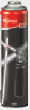
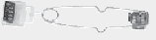

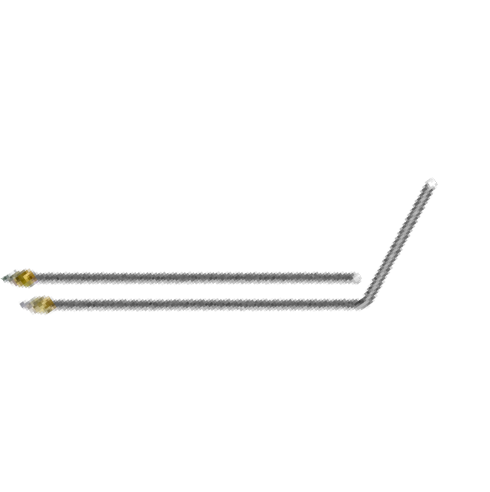
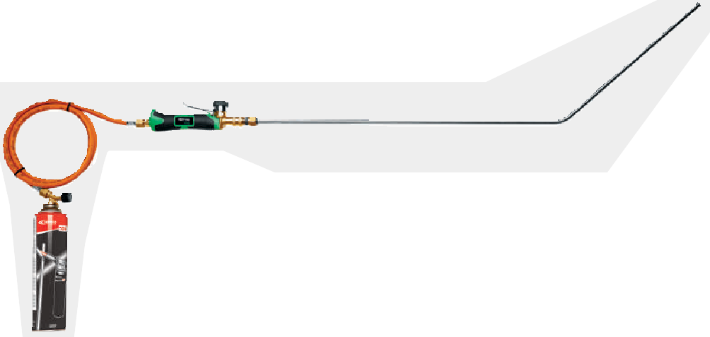
subir por el pezón antes de que se cierren los esfínteres, y producir así una infección (mastitis).

AHORRO ECONÓMICO

En una lactación de 8.000 L, con una depilación regular, se evitan las mastitis, lo que supone un ahorro de unos 400 L, es decir, el 5 % de la producción de leche.
la garantía de cumplir las exigencias de los fabricantes de robots, que requieren la depilación térmica regular del ganado para que las cámaras detecten mejor los pezones.

los motores.

Así se alarga la vida útil de los cepillos.
UTILIZACIÓN
del combo de depilación
Terra Premium
Gancho
+
2 lanzas: una recta y una curva

